CONSELHO ESTADUAL DE EDUCAÇÃO

PROCESSO CEE Nº 138/89 - PROC. DE/MG Nº 09/89
INTERESSADO : ÉDSON NÓBREGA GODINHO
ASSUNTO : RECURSO - contra avaliação final-EEPSG "Pedro Malozze" Mogi das Cruzes.
RELATORA : C0NSª ELBA SIQUEIRA DE SÁ BARRETTO
PARECER CEE Nº 508 /89 APROVADO EM 24/05/89

CONSELHO PLENO
1. HISTÓRICO
Elisabete Nóbrega Godinho, irmã do menor Edson Nóbrega Godinho, solicitou ao senhor Delegado de Ensino de Mogi das. Cruzes que encaminhasse ao Conselho Estadual de Educação protocolado que trata de recurso contra a retenção de seu irmão, na 8ª. série do 1º grau, em Matemática, na EEPSG "Pedro Malozze", DE de Mogi das Cruzes.
Expôs em pedido à Delegacia de Ensino de Mogi das Cruzes, após indeferimento de solicitação inicial junto à própria escola, trâmite determinado pela Resolução SE 235/87, que:
- foi o aluno conduzido a processo de recuperação em Matemática, por ter menções bimestrais C-D-D-D e conceito final D;
- teve aproveitamento e frequência excelentes nos demais componentes curriculares;
- a recuperação com quatro aulas foi utilizada pelo professor para atribuir três (3) avaliações escritas;
- antes da recuperação, os alunos receberam grande número de exercícios, em folhas mimeografadas, para estudarem em casa;
- sem contar com a assistência do professor, precisou o irmão tomar aulas particulares mas ficou retido, com conceito D;
- o aluno já ficara retido na mesma série, por dois anos, e não apresenta mais condições psicológicas de cursá-la pela terceira vez, no mesmo estabelecimento de ensino;
- tendo em vista que a EEPSG "Pedro Malozze" manteve a decisão de reter o aluno, indeferindo seu pedido inicial, solicitou reconsideração à Delegacia de Ensino de Mogi das Cruzes.
A direção da EEPSG "Pedro Malozze" informou,sobre o aluno, que:
- feita a análise do seu desempenho durante o ano de 1988,
o Conselho de Classe, reunido extraordinariamente, manteve a retenção;
Seu número de faltas,em Matemática foi 20 (vinte),ao longo do ano;

PROCESSO CEE Nº 138/89 PARECER CEE Nº 508/89

- houve período intermediário de recuperação, em agosto, ao qual compareceu, porem permaneceu com a menção D; houve recuperação paralela, bimestral, e Matemática;
- os exercícios, abrangendo todo conteúdo programático de 8ª série, foram passados aos alunos para que os fizessem em casa, com corre^ ção em aula, quando as dúvidas foram esclarecidas; várias das questões fariam parte da avaliação de recuperação, mas o interessado não deu crédito ao trabalho;
- ciente de suas dificuldades, a professora procurava levá-lo à lousa, para orientação, mas o mesmo se recusava a participar.
Na ata da reunião extraordinária do Conselho de Classe de 8ª série (fls.19), consta a análise do caso de dois alunos, Fernando Luís da Silva e Edson Nóbrega Godinho.Acredita-se que o primeiro aluno tenha -desistido de dar prosseguimento ao processo, pois as demais peças deste só se referem a Edson Nóbrega Godinho.
A Delegacia de Ensino de Mogi das Cruzes opina pela manutenção da retenção do aluno, considerando que (fls.27 e 28):
- não houve melhora no rendimento escolar do aluno ao longo do ano letivo, apesar das inúmeras oportunidades de recuperação a ele oferecidas;
- apresentou desinteresse pelo componente curricular Matemática, haja vista o número grande de faltas, somente nesta cadeira;
- nas avaliações de recuperação não conseguiu resolver o mínimo de 50% dos exercícios aplicados.
Com estas informações, mais os elementos processuais a seguir mencionados, vieram os autos ao Conselho Estadual de Educação, com requerimento às fls. 31:
- exercícios de recuperação (fls. 04 e 05);
- carteira escolar (fls. 06 e 34);
- plano de recuperação e provas de avaliação do aluno (fls.09 a 17);
- cópia da Ficha Individual (fls. 18);
- ata da reunião extraordinária do Conselho de Classe (fls.19);
- cópias das papeletas de notas mensais (de fls. 20 a 26);
- histórico escolar (fls. 33)
- diário de classe de Matemática (de fls. 35 a 44);
- Planejamento de Ensino de Matemática (de fls. 45 a 54);
- Plano Escolar (de fls. 55 a 79).

PROCESSO CEE Nº 138/89 PARECER CEE Nº 508/89

2. APRECIAÇÃO
Trata o presente protocolado de recurso interposto junto a este órgão, pela irmã do aluno Edson Nóbrega Godinho nascido em 26 de julho de 1972, solicitando revisão da menção final de recuperação que indicou a retenção do aluno, na 8ª série do 1º grau, em um único componente curricular (Matemática).
De acordo com a Lei Federal 5692/71, em seu artigo 14, "a verificação do rendimento escolar ficará, na forma regimental, a cargo dos estabelecimentos compreendendo a avaliação do aproveitamento e apuração da assiduidade.”
A partir dessa lei maior e de outras regulamentações, em âmbito estadual, como o Decreto 10.623, de 26/10/77, quetratou do Regimento Comum das Escolas Estaduais de Primeiro Grau, Resolução SE 48/81 que dispôs sobre estudos de recuperação, Pareceres orientadores do CEE e Portarias Administrativas, as escolas estaduais de primeiro grau elaboram e executam seu plano anual de ensino.
Ao Conselho Estadual de Educação, enquanto instância normativa, compete acolher recursos interpostos na rede de ensino quando ocorre inobservância às determinações das legislações acima.
No caso específico de recursos contra a retenção de alunos, tem adotado, esse Colegiado, aa seguintes posições:
l. intervém no resultado final do professor ou do Conselho de Classe,quando há infringência às normas do processo de avaliação e recuperação.
No caso em tela, observa-se, pelos elementos do processo que as determinações sobre avaliação e recuperação foram cumpridas. A E.E.P.S.G. "Pedro Malozze" ofereceu recuperação paralela bimestral, recuperação no meio do período letivo e a recuperação de final de ano teve um piano, uma estratégia própria da professora, para superar a exigüidade de aulas destinadas a esse período (propôs exercícios, que os alunos deviam fazer em casa, e sanar dúvidas em classe, durante a correção antes da avaliação final). Pelo diário de classse,verifica-se que foram oferecidas várias avaliações durante os bimestres do ano, há registro das recuperações do 2º bimestre e da final, que teve suas provas documentadas (em número de três, constando de itens do programa anual da série).

PROCESSO CEE Nº 138/89 PARECER CEE Nº 508 /89

2. tem o Colegiado alterado decisões de escolas quando há indícios de atitude discriminatória em relação ao aluno.
Ainda que a irmã do interessado tenha-se referido à desatenção do professor durante o período de recuperação, houve o contraditório da escola e professora expondo seu método de trabalho e afirmando que aempre chamava referido aluno à lousa, para oferecer-lhe assistência indi vidual, a qual era repelida pelo mesmo, pois se recusava a ir ao quadro;
3. em situações recentes, o Colegiado vem propondo à rede de ensino ponderar sobre a validade de retenção em uma disciplina quando se observa um bom desempenho nas demais. Assim, quando se verifica que o aluno, como um todo, tem condições de prosseguir estudos em série seguinte, que sua defasagem poderá vir a ser superada, tem esse Conselho orientado, em Pareceres, como no de número 1660/87, no sentido de promover o aluno.
É o que pleitea a irmã do interessado visto que foi retido em um único componente curricular, Matemática, com o agravante de estar repetindo a 8ª série pela terceira vez concecutiva.
As notas do aluno em Matemática foram C-D-D-D e conceito final D.
As notas do aluno,nos demais componentes curriculares não expressam o "excelente aproveitamento" indicado pela irmã do interessado, em seu requerimento. São ,em sua grande maioria conceitos "C", demonstrando ser ele um aluno de aproveitamento apenas razoável, que conseguiu atingir o mínimo para promoção, em termos de objetivos.
Eis o quadro demonstrativo de seu desempenho escolar:-

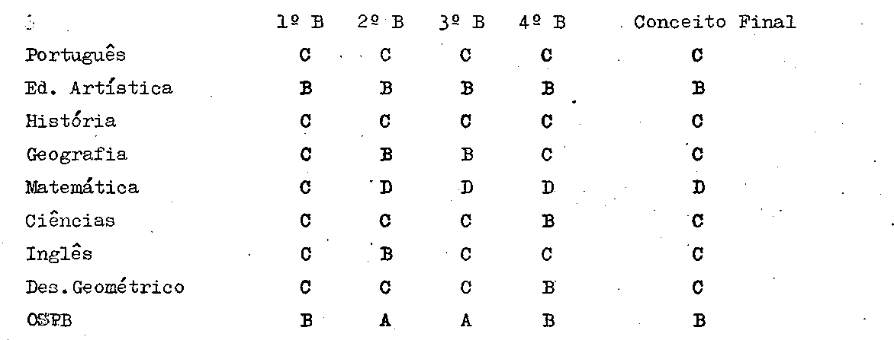

Há que se observar que só obteve conceitos D em Matemática e que esta é a terceira vez que repetiria a 8ª série.A impressão que setem, ao analisar as provas finais de recuperação do aluno é a de que, o seu limite de aprendizagem é aquele; pouco além do que apresentou ser-lhe-à acrescentado em termos de aproveitamento, mesmo que refaça a série mais uma vez.
PROCESSO CEE Nº 138/89 PARECER CEE Nº 508/89
Numerosos estudos tem comprovado que a repetência, e,mais grave ainda, a repentência consecutiva, ao invés de contribuir para melhorar o rendimento, tem sido forte fator causador da evasão escolar. No caso em pauta, a própria argumentação utilizada no recurso sugere que o abandono da estudos será a decorrência mais provável de uma nova retenção.
A apreciação do rendimento do aluno não pode ser feita à parte da consideração de toda a programação curricular e do desempenho desse em relação ao conjunto das disciplinas.
Ora, o Conselho de Classe,deteve-se tão somente na análise da situação particular do aluno e dos procedimentos da escola quanto ao ensino-aprendizagem de Matemática. Entretanto, um resultado parcial do desempenho do aluno não deve constituir elemento crucial na determinação de uma nova retenção.
Uma vez que os resultados apresentados pelo aluno foram satisfatórios para o conjunto dos componentes curriculares, acredita-se que a conclusão da 8ª série, que representa o término de uma etapa significativa da vida escolar, poderá representar.para o aluno forte estímulo à continuação dos estudos, que faz com sacrifício, frequentando a escola no período noturno, após longa jornada diária de trabalho.
Inúmeros casos têm demonstrado que o conjunto de conhecimentos oferecidos em uma nova etapa de estudos pode contribuir decisivamente para a superação de dificuldades parciais, anteriormente detectadas.

3. CONCLUSÃO
À vista do exposto e em caráter excepcional, considera-se o aluno EDSON NÓBREGA GODINHO aprovado na 8ª série do 1º grau em 1988 na EEPSG "Pedro Malozze", Mogi das Cruzes/SP.

São Paulo, 02 de maio de 1989.
a) Consª ELBA SIQUEIRA DE SÁ BARRETTO
RELATORA

PROCESSO CEE Nº 138/89 PARECER CEE Nº 508/89

DELIBERAÇÃO DO PLENÁRIO

O CONSELHO ESTADUAL DE EDUCAÇÃO aprova, por unanimidade, a decisão da Câmara do Ensino do Primeiro Grau, nos termos do voto do Relator.

Sala "Carlos Pasquale" em 24 de maio de 1989.
- Consº Jorge Nagle
Presidente

